Вели́кая Оте́чественная война́
(22 июня 1941 года — 9 мая 1945 года)
в истории моей семье.

Великая Отечественная война - это очень тяжелое и страшное время, которое пережила наша страна. В битве против фашисткой Германии победила Советская армия. Очень дорогой ценой нам досталась эта Победа. Разбиты памятники, сожжены дома, села, ценные книги, картины. Но самое главное, что нет ни одной семьи, которой бы война не коснулась. Многие потеряли своих близких и родных. Память о них живет и будет жить в наших сердцах и передаваться из поколения в поколение.
Мой прадед Белецкий Герасим Павлович, 1923 года рождения ушел на фронт в 1941 году в 17 лет. Он в документах исправил свой возраст с 17 лет на 18 лет. Он воевал на 1м Белорусском фронте и был разведчиком. Погиб он в 1944 году на боевом посту от вражеской пули. Похоронен в Польше под Варшавой. Награжден Орденом Славы II степени, Орденом Славы III степени и посмертно
Орденом Великой Отечественной войны I степени.

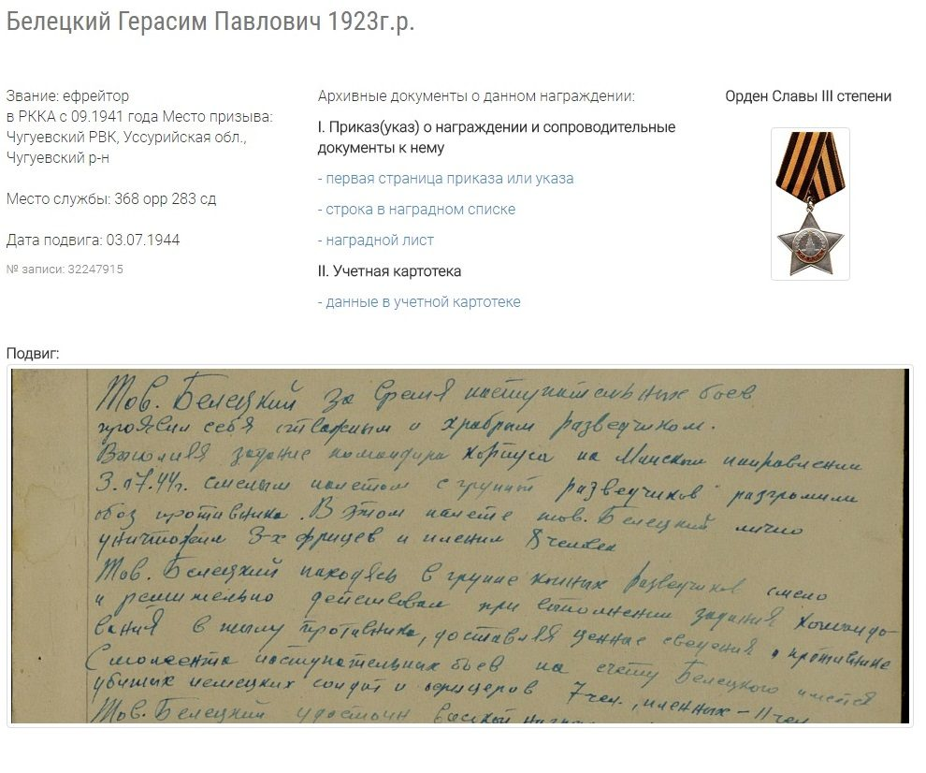

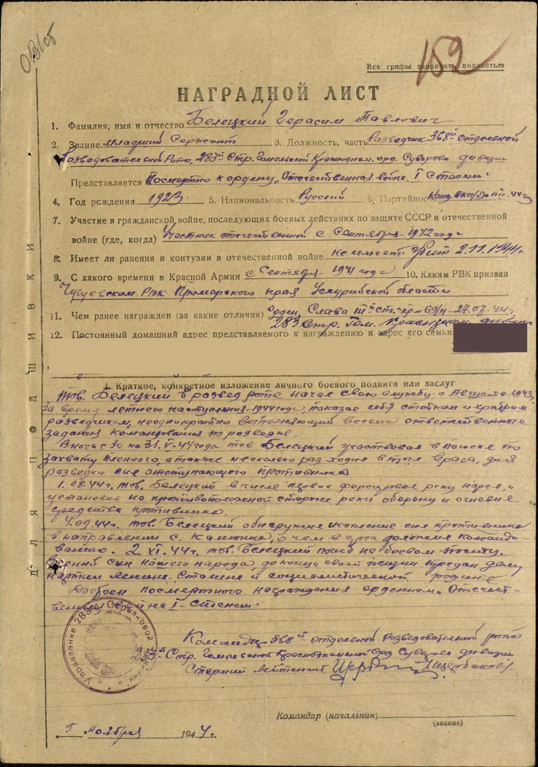
Второй мой прадед Ковалев Андрей Семенович, 1901 г.р. тоже воевал в этой войне.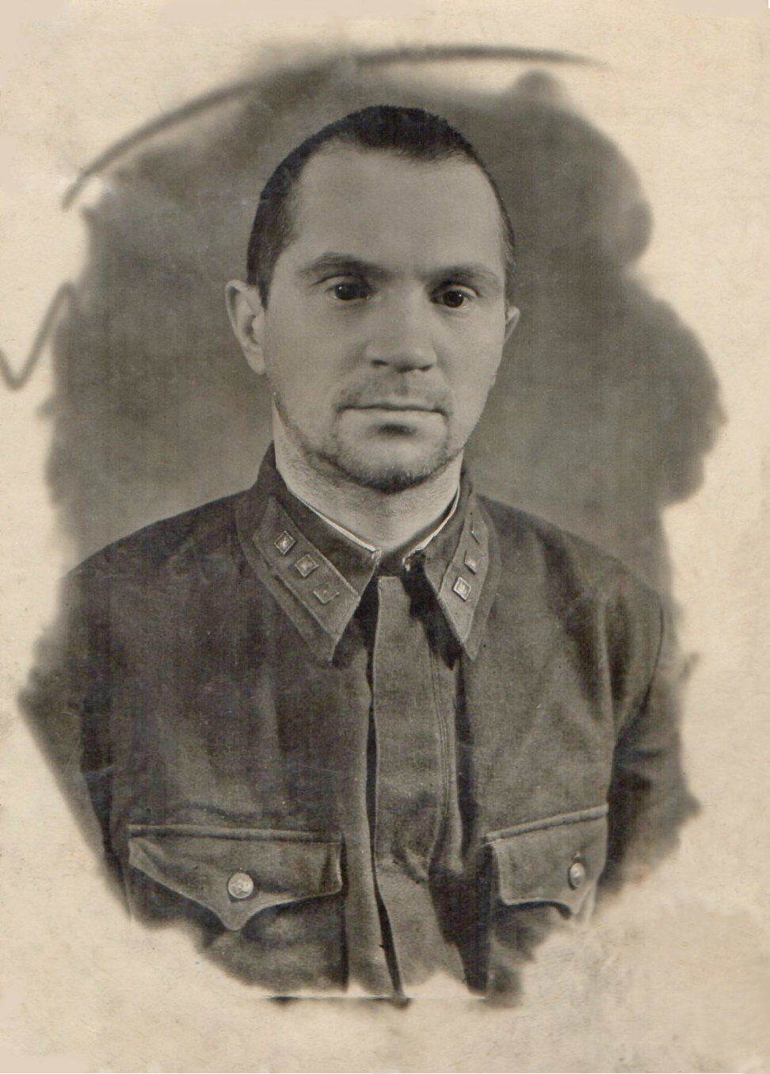
Он воевал на Ленинградском фронте, участвовал в боях. Был ранен 4 раза, прошел всю войну и в 1945 г. вернулся домой с Победой. После войны мой прадедушка прожил всего 2 года и умер, от осколка, который после ранения оставался у него возле сердца. Он награжден медалью «За отвагу».
Благодаря всем погибшим, мы живем под мирным небом. Каждый год 9 мая мы чтим их память со слезами на глазах и болью в сердце. Мы должны помнить о том страшном времени и беречь мир.

